**Universitatea Tehnică Din Cluj-Napoca**

**FACULTATEA DE INGINERIE INDUSTRIALĂ,**

**ROBOTICĂ ȘI MANAGEMENTUL PRODUCȚIEI**

**Specializarea: Inginerie Economica Industrială**



**Titlul lucrării Economice**

**Titlul lucrării Tehnice**

**Absolvent,**

**Promoția 2023**

**Cuprins**

Rezumat 3

**Parte economica**

Introducere 9

1. Titlu capitol 10

1.2. Titlu subcapitol 10

2. Capitol 2 11

**Parte tehnica**

Introducere 16

3. Titlu capitol 17

3.2. Titlu subcapitol 17

Bibliografie 18

Anexe 19

Opis 20

# Rezumat

# Summary

**Universitatea Tehnică Din Cluj-Napoca**

**FACULTATEA DE INGINERIE INDUSTRIALĂ,**

**ROBOTICĂ ȘI MANAGEMENTUL PRODUCȚIEI**

**Specializarea: Inginerie Economica Industrială**



**Titlul lucrării Economice**

**Coordonator științific Absolvent,**

**Promoția 2023**

Anexa 3

**UNIVERSITATEA TEHNICA DIN CLUJ-NAPOCA**

**FACULTATEA DE INGINERIE INDUSTRIALĂ,**

**ROBOTICĂ ȘI MANAGEMENTUL PRODUCȚIEI**

**Departamentul: ..................................................**

**Aprobat,**

**SEF DEPARTAMENT**

**LUCRARE DE DIPLOMA**

Absolvent: (Numele si prenumele)

Specializarea:

Promotia:

Tema propusa:

____________________________________________________________________________________________________________________________________________________________

Tema a fost propusa de: a) facultate;

b) societate comerciala;

c) institut de cercetare-proiectare.

d) alte situatii

Scurta descriere a stadiului actual al temei (cca 50…60 cuvinte)

__________________________________________________________________________________________________________________________________________________________________________________________________________________________________________

Originalitatea temei: a) la prima abordare;

b) îmbunatatirea solutiei existente;

c) a mai fost data la examenul de diploma;

d) brevet de inventie;

e) alte situatii, care ?____________________________________________

Oportunitatea rezolvarii temei (cca 20…30 cuvinte)

____________________________________________________________________________________________________________________________________________________________

Data primirii temei:

Locul de documentare:

Conducator stiintific: (___________________________________________________________

sau Dr. (Numele si prenumele, locul de munca)

______________________________________________________________________________

Consultanti:

Data sustinerii lucrarii:

Nota: Absolventul trebuie sa justifice ponderea contributiei proprii in lucrare.

Conducator stiintific, Absolvent,

Anexa 4

**UNIVERSITATEA TEHNICA DIN CLUJ-NAPOCA**

**FACULTATEA DE INGINERIE INDUSTRIALĂ,**

**ROBOTICĂ ȘI MANAGEMENTUL PRODUCȚIEI**

**Departamentul: ..................................................**

**FISA DE APRECIERE**

**a lucrarii de diploma**

Absolvent: (Numele si prenumele)

Specializarea:

Promotia:

Tema abordata:

___________________________________________________________________________________________________________________________________________________________________________________________

Concordanta între continutul lucrarii si titlu: a) Foarte Buna; b) Buna; c) Medie; d) Slaba e) Foarte Slaba;

Corectitudinea solutiilor: a) Foarte Buna; b) Buna; c) Medie; d) Slaba e) Foarte Slaba;

Corectitudinea utilizarii bibliografiei: a) Foarte Buna; b) Buna; c) Medie; d) Slaba e) Foarte Slaba;

Ritmicitatea în elaborarea lucrarii: a) Foarte Buna; b) Buna; c) Medie; d) Slaba e) Foarte Slaba;

Nivelul stiintific al lucrarii: a) Înalt; b) Mediu; c) Slab;

Calitatea documentatiei întocmite: a) Foarte Buna; b) Buna; c) Medie; d) Slaba e) Foarte Slaba;

Executie practica/sau dezvoltare software: a) Da; b) Nu.

Originalitatea solutiilor propuse (scurta descriere)

____________________________________________________________________________________________________________________________________________________________________________________________

Utilizarea tehnicii de calcul, la: a) redactare; b) proiectare; c) alte situatii_____________________

Aplicabilitatea lucrarii în: a) societati comerciale; b) universitati/institute de cercetare; c) nu are aplicabilitate imediata; d)alte situatii_____________________________________________________

Contributia absolventului în ansamblul lucrarii este de: a) 0 – 25 %; b) 25 - 50%; c) 50 – 75%; d) 75-100%.

Decizia conducatorului stiintific care a analizat lucrarea, este de: a) Acceptare; b) Refacere; c) Respingere.

Conducator stiintific: Absolvent:

Data: Data:

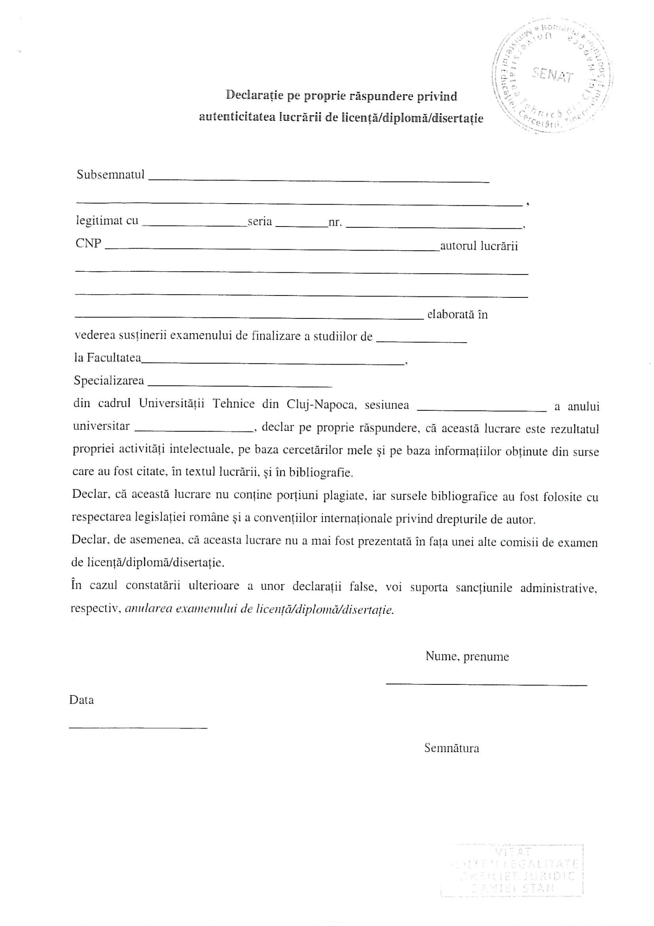

# Introducere

# Titlu capitol

(font: Times New Roman, Size: 14 pt., Bold, align: left; Spacing Before: 10 pt. and After 10 pt., line spacing: 1.15 pt.) sau utilizati **Style: Heading 1**

## Titlu subcapitol

(font: Times New Roman, Size: 13 pt., Bold, align: left; Spacing Before: 10 pt. and After 10 pt., line spacing: 1.15 pt.) sau utilizati **Style: Heading 2**

Conținutul din capitole/subcapitole trebuie formatat după următoarele specificații (font: Times New Roman, Size: 12 pt., Normal, align: Justify; Spacing Before: 0 pt. and After 0 pt., line spacing: 1.5 pt.) sau utilizati Style: **Text**

**Tabel 1.** Titlul tabelului

|  |  |  |  |  |  |  |
| --- | --- | --- | --- | --- | --- | --- |
|  |  |  |  |  |  |  |
|  |  |  |  |  |  |  |
|  |  |  |  |  |  |  |
|  |  |  |  |  |  |  |

(font: Times New Roman, Size: 12 pt., Normal, align: center; Spacing Before: 0 pt. and After 0 pt., line spacing: 1.15 pt.)



**Fig. 1.1.** Denumirea figurii

# Capitol 2

ddfgdfgdfgdfgdfg

**Universitatea Tehnică Din Cluj-Napoca**

**FACULTATEA DE INGINERIE INDUSTRIALĂ,**

**ROBOTICĂ ȘI MANAGEMENTUL PRODUCȚIEI**

**Specializarea: Inginerie Economica Industrială**



**Titlul lucrării Tehnice**

**Coordonator științific Absolvent,**

**Promoția 2023**

Anexa 3

**UNIVERSITATEA TEHNICA DIN CLUJ-NAPOCA**

**FACULTATEA DE INGINERIE INDUSTRIALĂ,**

**ROBOTICĂ ȘI MANAGEMENTUL PRODUCȚIEI**

**Departamentul: ..................................................**

**Aprobat,**

**SEF DEPARTAMENT**

**LUCRARE DE DIPLOMA**

Absolvent: (Numele si prenumele)

Specializarea:

Promotia:

Tema propusa:

____________________________________________________________________________________________________________________________________________________________

Tema a fost propusa de: a) facultate;

b) societate comerciala;

c) institut de cercetare-proiectare.

d) alte situatii

Scurta descriere a stadiului actual al temei (cca 50…60 cuvinte)

__________________________________________________________________________________________________________________________________________________________________________________________________________________________________________

Originalitatea temei: a) la prima abordare;

b) îmbunatatirea solutiei existente;

c) a mai fost data la examenul de diploma;

d) brevet de inventie;

e) alte situatii, care ?____________________________________________

Oportunitatea rezolvarii temei (cca 20…30 cuvinte)

____________________________________________________________________________________________________________________________________________________________

Data primirii temei:

Locul de documentare:

Conducator stiintific: (___________________________________________________________

sau Dr. (Numele si prenumele, locul de munca)

______________________________________________________________________________

Consultanti:

Data sustinerii lucrarii:

Nota: Absolventul trebuie sa justifice ponderea contributiei proprii in lucrare.

Conducator stiintific, Absolvent,

Anexa 4

**UNIVERSITATEA TEHNICA DIN CLUJ-NAPOCA**

**FACULTATEA DE INGINERIE INDUSTRIALĂ,**

**ROBOTICĂ ȘI MANAGEMENTUL PRODUCȚIEI**

**Departamentul: ..................................................**

**FISA DE APRECIERE**

**a lucrarii de diploma**

Absolvent: (Numele si prenumele)

Specializarea:

Promotia:

Tema abordata:

___________________________________________________________________________________________________________________________________________________________________________________________

Concordanta între continutul lucrarii si titlu: a) Foarte Buna; b) Buna; c) Medie; d) Slaba e) Foarte Slaba;

Corectitudinea solutiilor: a) Foarte Buna; b) Buna; c) Medie; d) Slaba e) Foarte Slaba;

Corectitudinea utilizarii bibliografiei: a) Foarte Buna; b) Buna; c) Medie; d) Slaba e) Foarte Slaba;

Ritmicitatea în elaborarea lucrarii: a) Foarte Buna; b) Buna; c) Medie; d) Slaba e) Foarte Slaba;

Nivelul stiintific al lucrarii: a) Înalt; b) Mediu; c) Slab;

Calitatea documentatiei întocmite: a) Foarte Buna; b) Buna; c) Medie; d) Slaba e) Foarte Slaba;

Executie practica/sau dezvoltare software: a) Da; b) Nu.

Originalitatea solutiilor propuse (scurta descriere)

____________________________________________________________________________________________________________________________________________________________________________________________

Utilizarea tehnicii de calcul, la: a) redactare; b) proiectare; c) alte situatii_____________________

Aplicabilitatea lucrarii în: a) societati comerciale; b) universitati/institute de cercetare; c) nu are aplicabilitate imediata; d)alte situatii_____________________________________________________

Contributia absolventului în ansamblul lucrarii este de: a) 0 – 25 %; b) 25 - 50%; c) 50 – 75%; d) 75-100%.

Decizia conducatorului stiintific care a analizat lucrarea, este de: a) Acceptare; b) Refacere; c) Respingere.

Conducator stiintific: Absolvent:

Data: Data:



# Introducere

# Titlu capitol

(font: Times New Roman, Size: 14 pt., Bold, align: left; Spacing Before: 10 pt. and After 10 pt., line spacing: 1.15 pt.) sau utilizati **Style: Heading 1**

## Titlu subcapitol

(font: Times New Roman, Size: 13 pt., Bold, align: left; Spacing Before: 10 pt. and After 10 pt., line spacing: 1.15 pt.) sau utilizati **Style: Heading 2**

Conținutul din capitole/subcapitole trebuie formatat după următoarele specificații (font: Times New Roman, Size: 12 pt., Normal, align: Justify; Spacing Before: 0 pt. and After 0 pt., line spacing: 1. 5 pt.) sau utilizati **Style: Text**

**Tabel 1.** Titlul tabelului

|  |  |  |  |  |  |  |
| --- | --- | --- | --- | --- | --- | --- |
|  |  |  |  |  |  |  |
|  |  |  |  |  |  |  |
|  |  |  |  |  |  |  |
|  |  |  |  |  |  |  |

(font: Times New Roman, Size: 12 pt., Normal, align: center; Spacing Before: 0 pt. and After 0 pt., line spacing: 1.15 pt.)



**Fig. 1.1.** Denumirea figurii

# Bibliografie

Parte economica

[1] **Nume si prenumele autorului** – *Titlul cartii*, Editura, Anul aparitiei, ISBN

[2] **Nume si prenumele autorului** – *Titlul cartii*, Editura, Anul aparitiei, ISBN

Parte tehnica

[3] **Nume si prenumele autorului** – *Titlul cartii*, Editura, Anul aparitiei, ISBN

[4] **Nume si prenumele autorului** – *Titlul cartii*, Editura, Anul aparitiei, ISBN

# Anexe

# Opis